MATEMÁTICA 1°BÁSICO
Profesora: Jessica Godoy Escobar. Correo: jgodoy@colegiodelreal.cl
Fecha. Semana 1 al 5 marzo. Tiempo estimado. 90 minutos.

Objetivo a desarrollar. OA1. OA11.
- Aplicar El conocimiento de los números, de uno en uno hasta el 10.

Indicaciones generales para padres y tutores en el momento del estudio del estudiante.
1. Realizar la actividad en un lugar con luz y comodidad para el estudiante.
2. Realizar la actividad en un horario óptimo y razonable para el estudiante.
3. Procure respetar la velocidad del estudiante y favor sin usar o uso mínimo de goma de borrar, para que el estudiante sienta confianza y no se frustre al verle a ud adulto borrar todo lo que realizó con tanto esfuerzo.
4. Al momento de terminar la actividad (guía de estudio pegar en el cuaderno.

Inicio.
Recordamos que los números son cantidades. Colorea los números.
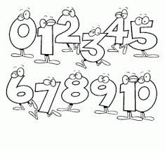
Desarrollo.
Identificar la escritura de cada número, pasa tú dedo índice por encima del número y lego remarca encima con lápiz azul.
Cierre.
Pincha el siguiente link para ver el video de los números.
https://youtu.be/FWvbs2ZiFEg

